Laboratorio di educazione allo sviluppo sostenibile / cittadinanza globale

Formazione personale docente neoassunto anno 2017/18

Esempio di attivita’ “bomba di semi”: giochiamo con i bambini/e a far finta con il corpo di fare delle palle di forma e movimento diverso (CORPO).
Confezioniamo delle bombe di semi da lasciare nei prati: per realizzarle è necessario 100 gr di argilla morbida, 15 gr di torba, mescolare tutto e dividere l’impasto.
Ogni porzione è modellata a pallina con dentro i semi (MANO) .
Ai bambini/e è richiesta una libera elaborazione grafica dell’esperienza (SEGNO).
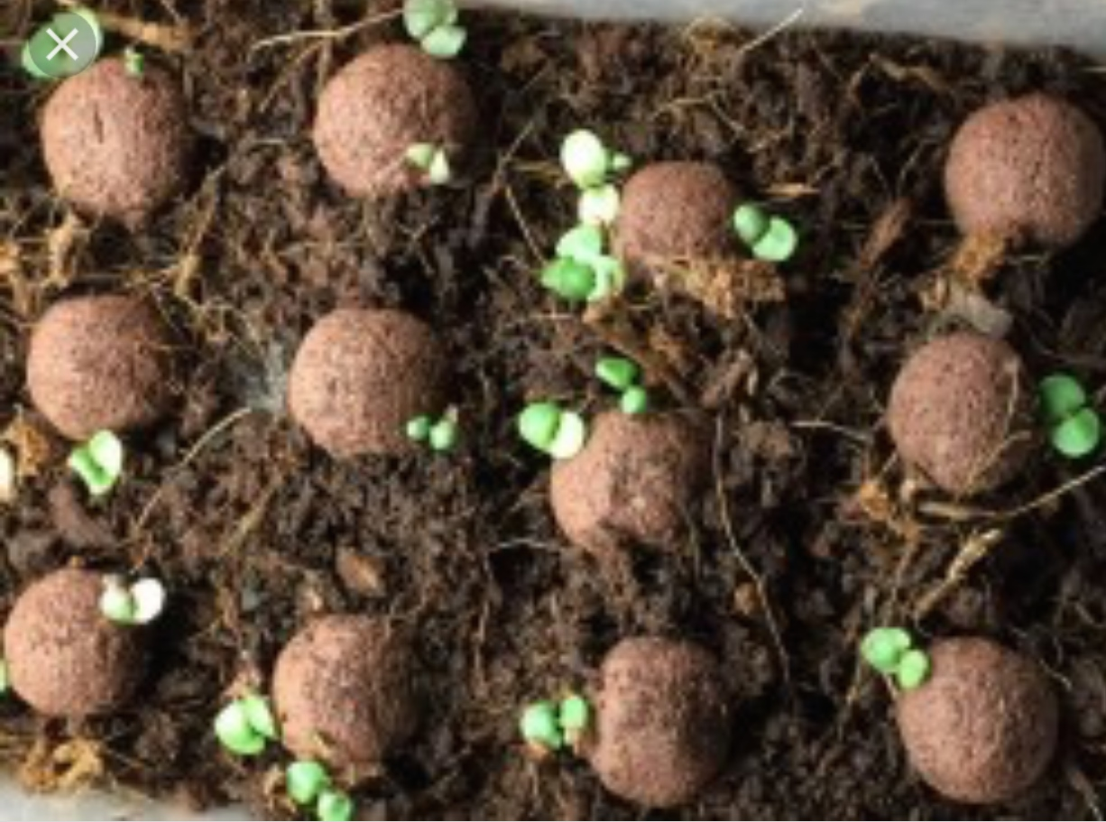

Tenuto conto dell’attività presentata, elaborare un’attività rispettando i passaggi CORPO –MANO – SEGNO.
………………………………………………………………………………………………………………………………………………………………………………………………………………………………………………………………………………………………………………………………………………………………………………………………………………………………………………………………………………..

